附件1
非法社会组织查验和举报方式

非法社会组织主要包括三种类型：一是未经民政部门登记，擅自以社会组织名义开展活动的组织，这是最常见的类型；二是社会组织被撤销登记或吊销登记证书后，继续以社会组织名义活动的组织；三是在筹备期间开展筹备以外活动的社会组织。
在各级民政部门合法登记的90万家社会组织基本信息，都可以通过微信公众号“中国社会组织动态”、中国社会组织政务服务平台或微信小程序“国家社会组织法人库”查到。您可关注“中国社会组织动态”公众号或登录中国社会组织政务服务平台（https://chinanpo.mca.gov.cn），通过“全国社会组织信息信息公示平台”版块查验真伪，当发现疑似非法社会组织，您可通过“投诉举报”栏目，提供该组织活动信息、主要负责人及骨干人员的线索信息。

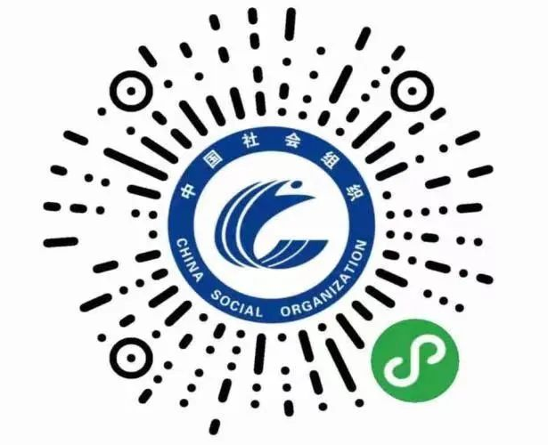
扫描小程序 也可查验社会组织

